ASPECT RATIO
Autor:Pašić Anela

Rezime: Glavna tematika ovog rada svodi se na definisanje pojma Aspect Ratio. Seminarski rad sadrži sve osnovne definicije pojmova : aspect ratio, display aspect ratio, storage aspect ratio, Letterbox. Osim tih pojmova u jednom dijelu seminarskog rada govori se standardnim formatima prikaza slike koji se koriste danas i o onim koji su se koristili prije nekoliko godina. Također su sadržane formule pomoću kojih će svako od nas moći izračunati aspect ratio kod ekrana vlastitih računara, lcd televizora,običnih televizora.Ono što me najviše zainteresovalo je da li se i na koji način može odrediti koliki treba izvršiti cropping videa ili slike, da bi se dobio željeni aspect ratio. Da li će se i budućnosti javiti nove standardne vrijednosti aspect ratio, osim standarda : 4:3 i 16:9 ?

Ključne riječi: Aspect Ratio, Display aspect ratio, storage aspect ratio, Pixel, Letterbox, Widescreen..

UVOD
Aspect ratio predstavlja odnos između širine i visine slike. Obično se prikazuje kao dva broja razdvojena sa dvije tačke , npr. 4:3. U općem slučaju, predstavljamo kao x:y. Bez obzira koja je veličina slike, da li je mala i velika slika, x predstavlja širinu slike, a y predstavlja visinu sliku. Dva najviše korištena odnosa bila su 4:3 koji je bio univerzalni video format 20. stoljeća,a 16:9 je univerzalni za high definition televizije, kao i digitalne televizije koje se koriste u Europi. Postoje i drugi omjeri ali se veoma rijetko koriste.
Aspect Ratio dijelimo u tri skupine:
- SAR-Storage Aspect Ratio
- PAR-Pixel Aspect Ratio
- DAR- Display Aspect Ratio
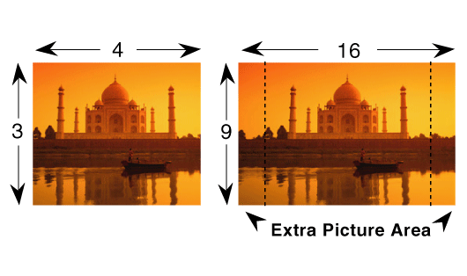
Slika 1.Standard 4:3 i 16:9 [1]
STORAGE ASPECT RATIO – SAR

SAR-predstavlja odnos broja piksela po širini i broj piksela po visini u video zapisu. SAR se ne definiše, ali se ako nam je to potrebno može izračunati.
Formula za računanje je :
$$SAR=\frac{W}{H}$$
gdje je W-visina slike, H-širina slike.

Primjer 1:
Ako uzmemo za primjer neki video rezolucije 500x300 onda kada upotrijebimo formulu za SAR dobijemo :
$$SAR=\frac{500}{300}=\frac{5}{3}$$
Pa dobijemo odnos 5:3.

Primjer 2: Neka je dat video rezolucije 720:576. Izračunati SAR za taj video.
Primijenimo formulu za SAR:
$$SAR=\frac{W}{H}=\frac{720}{576}=1.25$$
1.25 možemo dobiti kao 5/4 , to jest odnos 5:4.

PIXEL ASPECT RATIO – PAR

PAR –pokazuje oblik piksela,tj. odnos širine i visine piksela. Za razliku od Storage Aspect Ratio, Pixel Aspect Ratio možemo definisati.
Pixel Aspect Ratio računamo po formuli :
$$PAR=\frac{DAR}{SAR}$$
Gdje DAR predstavlja Display Aspect Ratio.

Primjer 1:
U slučaju da nam je PAR = 1:1 pixeli imaju oblik kvadrata. Ovaj oblik se često koristi kod videa namijenjenog na PC računarima. Na računarima je moguće koristiti i drugačiji oblik PAR , ali sve do nedavno dekoderi su za svaki video na PAR uvijek SQUARE PIXELS. Novije verzije popularnih dekodera poput ffdshow i DIVX ispravno tumače PAR pa se video pravilnije pokazuje.

Primjer 2 :
Ako je PAR 15:14 to znači da je širina pixela za jednu četrnaestinu veća od visine pixela.
Ako je PAR 12:11 to znači da je širina pixela za jednu jedanaestinu veća od visine pixela.

DISPLAY ASPECT RATIO – DAR

Display Aspect Ratio – govori o tome za kakav aspect ratio (display) je neki video predviđen, odnosno predstavlja aspect ratio u kojem taj video treba gledati. Aspect Ratio zapravo predstavlja DISPLAY ASPECT RATIO.
Ako je DAR 4:3 onda je predviđeno da se taj video prikazuje sa 4:3 aspect ratio-m koji je standardan za klasične televizore.
Ako je DAR 16:9 onda znači da je predviđeno da se taj video prikazuje sa 16:9 aspect ratio-m koji je standardan za novije WIDESCREEN i HDTV televizore.

DAR se ili definiše ili izračunava po formuli :

$$DAR=SAR×PAR$$
Ako DAR nije definisan u određenom video zapisu onda se izračunava množenjem SAR-a i PAR-a.Množenjem odnosa SAR podatka sa PAR podatkom dobija se DAR.

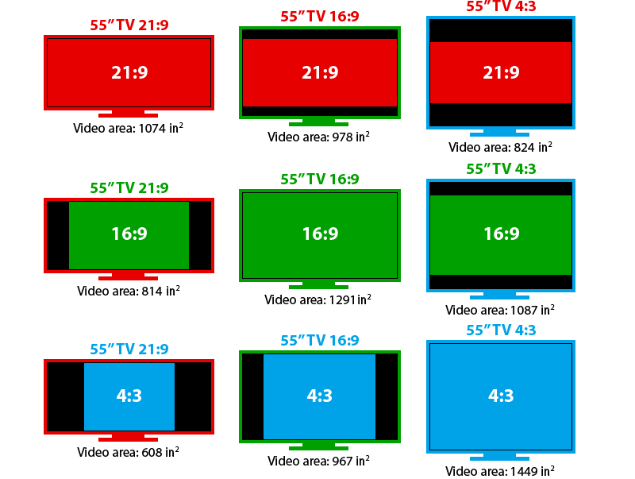

Slika [2]

TABELA SA STANDARDNIM DAR, SAR I PAR PARAMETRIMA

Video sistem | Rezolucija | SAR | DAR | PAR | PAR(decimalni broj
PAL  (televizija i dvd) | 720x756 | 1,25 | 4:3 | 16:15 | 1,0666
PAL  (televizija i dvd) | 720x756 | 1,25 | 16:9 | 64:45 | 1,4222
PAL  (televizija i dvd) | 704x576 i  352x288 | 1.2222 | 4:3 | 12:11 | 1,0909
PAL  (televizija i dvd) | 704x576 i  352x288 | 1.2222 | 16:9 | 16:11 | 1,4545
PAL  (televizija i dvd) | 352x576 | 0.6111 | 4:3 | 24:11 | 2,1818
PAL  (televizija i dvd) | 352x576 | 0.6111 | 16:9 | 32:11 | 2,9090
NTSC  (televizija i DVD) | 720x480 | 1,5 | 4:3 | 8:9 | 0,8888
NTSC  (televizija i DVD) | 720x480 | 1,5 | 16:9 | 32:27 | 1,1851
NTSC  (televizija i DVD) | 704x480 i  352x240 | 1,4666 | 4:3 | 10:11 | 0,9090
NTSC  (televizija i DVD) | 704x480 i  352x240 | 1,4666 | 16:9 | 40:33 | 1,2121
NTSC  (televizija i DVD) | 352x480 | 0,7333 | 4:3 | 20:11 | 1,8181
NTSC  (televizija i DVD) | 352x480 | 0,7333 | 16:9 | 80:33 | 2,4242
HD  (HD televizija i Blu-ray disc) | 1920x1080 | 16:9 | 16:9 | 1:1 | 1
HD  (HD televizija i Blu-ray disc) | 1280x720 | 16:9 | 16:9 | 1:1 | 1

PRIKAZ VIDEA SA ISPRAVNIM ASPECT RATIOM KOJI NEMA ODGOVARAJUĆI ASPECT RATIOM

Vrlo često nam se desi da se aspect ratio videa ne podudara sa aspect ratio-m ekrana.Taj problem rješavamo na dva načina :
- Letterbox metoda
- Pan&Scan metoda

Letterbox metoda
Letterbox metoda se koristi kada prikazujemo video na ekranu, ali umanjeno. Način izvođenja je da cijelu sliku centriramo, a ostatak ekrana se popuni crnom bojom. Obično video koristi širi aspect ratio nego ekran pa je prostor iznad i ispod slike popunjen debelim crnim linijama. Letterbox se često koristi u kinima prilikom prikaza filmova.
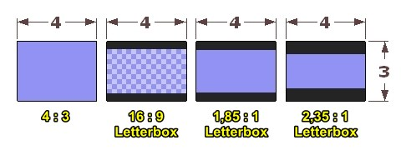Slika[3] Letterbox

Pan&Scan metoda
Za razliku od Letterbox metode, kod Pan&Scan cijela slika je zumirana toliko da ispuni cijeli ekran bez obzira da li se slika vidi cijela . Prikaz na ekranu se pomjera na određeni način tako da na ekranu uvijek bude prikazan najvažniji dio scene. U odnosu na Letterbox metodu, Pan&Scan nije preporučljiva od strane filmskih stručnjaka.

STANDARDNI I NAJČEŠĆE KORIŠTENI ASPECT RATIO

Računarski prikazi

Računari koji imaju širi aspect ratio od 4:3 nazivaju se WIDESCREEN. Monitori kod takvih računara obično imaju 16:9 ili 16:10 aspect ratio. Od 2008.godine, prelazi se sa 4:3 i 16:10 aspect ratio na 16:9 aspect ratio. Mnogi računari sa aspect ratiom od 16:9 imaju rezoluciju 1024x576,1152x648, 1280x720, 1600x900, 1920x1080, 2560x1440 i 3480x2160.

4:3 i 16:10 STANDARD

4:3 je standardni aspect ratio za klasične televizore i kompjuterske monitore sa ekranom od 17 incha. Do 2003 godine, većina monitora je imala 4:3 aspect ratio , a neki monitori su imali aspect ratio 5:4. Između 2003 i 2006 godine monitori sa aspect ratiom od 16:10 postali su dostupni,a njihovo prvo korštenje je bilo kod laptopa. Monitori sa aspect ratiom od 16:10 su se najvise koristili za widescreen monitore sve do 2008. godine.
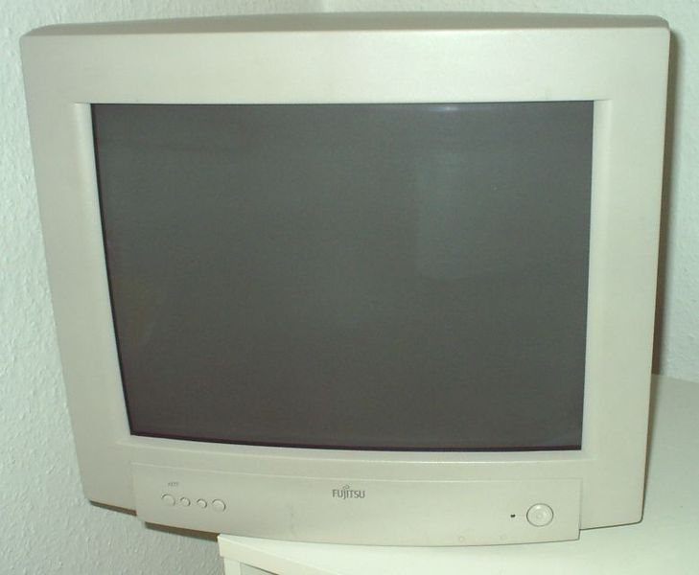
Slika [4] televizor sa 4:3 standardom

16: 9 STANDARD

16:9 standard(widescreen)-Standardni aspect ratio za sve novije televizore sa širokim (widescreen) ekranom. 2008.godine se prešlo sa 4:3 i 16 : 10 na 16:9. Razlog tog prelaska je jer su proizvodi sa širim ekranima i većim rezolucijama bili prihvaćeniji od strane korisnika. Do 2010. godine, skoro svi računari su imali monitore sa aspect ratiom od 16:9, a dostupnost 16:10 je postalo vrlo ograničen. U 2011.godini, ekrani sa aspect ratiom od 4:3 se još uvijek proizvode, ali u mali količinama jer se potražnja za računarima sa tim aspect ratiom vrlo brzo smanjila. U martu 2011.godine 16:9 sa rezolucijom od 1920x1080 postaje najčešće korišten, dok je prethodno najkorištenija rezolucija bila 1670x1050.(16:10). U aprilu 2012.godine najkorištenija rezolucija je 1024x768 (4:3). A treća najkorištenija rezolucija je : 1280x800.
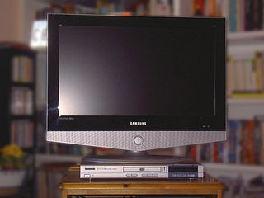Slika[5] Televizor sa 16:9 standardom

1.85:1 i 2.35:1

1.85:1 je veoma čest aspect ratio kod filmova dok se najviše koristi aspect ratio 2.55:1. Slika je veoma široka.

CROPPING I ASPECT RATIO

Cropping je veoma česta metoda smanjivanja rezolucije kod videa. To je,zapravo odsjecanje određenog dijela slike sa gornje, donje, lijeve ili desne strane. Dio slike nakon croppinga ostaje neizmijenjen.
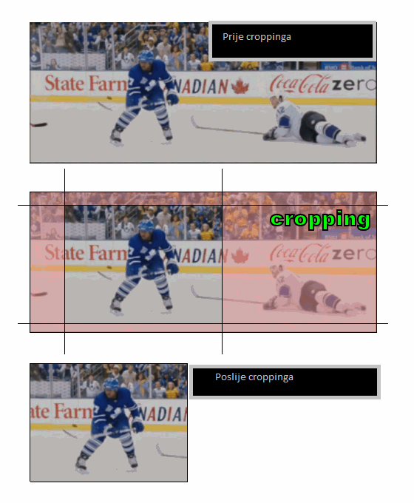
Slika [6]
Primjer1:
Ako na videu rezolucije 640x480 obavimo cropping po 80 pixela od visine slike ( po 40 sa gornje i 40 sa donje strane:
Top:40px
Bottom:40px
Left : 0px
Right: 0px
Dobit ćemo video rezolucije 640x480.

Primjer2
Ako u sva četiri polja upišemo nulu :
Top:0
Bottom:0
Left :0
Right:0
Cropping se neće ni obaviti.

ODREĐIVANJE KOLIKI CROPPING TREBA IZVRŠITI DA BI SE DOBIO ŽELJENI ASPECT RATIO

U ovakvim primjerima koristimo sljedeće formule:
Iz priloženog znamo da je : $SAR=\frac{Širina}{Visina}$ i $DAR=SARxPAR$, a iz ovih formula dobijamo ostale koje su nam potrebne :
$$DAR=SAR×PAR$$
$$SAR=\frac{DAR}{PAR}$$
$$SAR=\frac{ŠIRINA}{VISINA}$$
$$\frac{ŠIRINA }{VISINA}=\frac{DAR}{PAR}$$
$$ŠIRINA=(\frac{DAR}{PAR})×VISINA$$
$$VISINA=\frac{ŠIRINA}{(\frac{DAR}{PAR})}$$
Logika je u tome, da ako želimo saznati koliko pixela treba da cropujemo da bismo dobili novi aspect ratio(DAR),u formuli trebamo da umjesto zadanog DAR upotrijebimo onu vrijednost DAR koju tražimo. Formulu koju koristimo u tom slučaju je sljedeća:
Tražena Visina=Širina/(Željeni DAR/PAR)

Širinu i PAR trebaju nam unaprijed biti zadani. Prije računanja trebamo da ih utvrdimo pomoću nekog programa za analizu videa.

Primjer: Dat nam je video rezolucije 720x576, sa aspect ratiom 4:3.
DAR=4:3=1.33
Width=720
Height: 576
PAR=1,066
U ovom primjeru zapravo film koristi 2,35:1 Letterbox aspect ratio. Mi želimo da uradimo cropping da bismo isjekli crne linije sa gornjeg i donjeg dijela slike i da nam nakon croppinga ostane cijeli prikaz slike sa aspect ratiom od 2.35:1. Željeni DAR je dakle 2,35:1.
Tražena visna= Širina/(Željeni DAR/ PAR)= 720/(2,35/1.066)= 720/2,204=326,67
Dakle tražena visina je 326.
Trebamo da dobijemo rezoluciju od 720x326 koja će imati DAR 2,35:1.
Pošto je sadašnja rezolucija 720x576
576-320=250, dakle treba da je cropujemo za 250 pixela po visini.
Na osnovu ovog zaključujemo da mjere koje trebamo unijet za cropping su :
Top :125
Bottom: 125
Left:0
Right:0

ZAKLJUČAK

Kroz ovaj seminarski rad i istraživanje o formatima prikaza slike, došla sam do mnogih informacija u vezi sa standardnim prikazima slike. Standardni aspect ratio je bio 4:3, a danas se najčešće koristi aspect ratio 16:9. Kod prikaza filmova najčešći aspect ratio je 2.55:1.

LITERATURA :
[1] http://www.snazio.com/links/h264_hdtv_cinema_overview.html
[2] http://www.rtings.com/info/what-is-the-aspect-ratio-16:9-21:9-cinemawide
[3] http://www.videomajstor.com/kompresija-rezolucija
[4] http://en.wikipedia.org/wiki/File:Monitor.jpg
[5] http://en.wikipedia.org/wiki/File:Hd_tv_samsung_LE26R41BD.jpg
[6] http://www.videomajstor.com/kompresija-rezolucija
http://www.videomajstor.com/kompresija-rezolucija
http://en.wikipedia.org/wiki/Aspect_ratio_(image)
http://en.wikipedia.org/wiki/Display_aspect_ratio

